Manual ordinador de so

El sistema està organitzat per a transicions ràpides entre diferents modes d'energia (festa, karaoke o ambient):

- Virtual DJ: El programari principal per al control de la pista. Permet la barreja de pistes a temps real, gestió de biblioteques musicals extenses i efectes de so per mantenir l'energia del local.

- KaraFun: Serveix per quan algú vulgui utilitzar el karaoke, en l’altre pantalla sortiran les lletres de la cançó que està sonant.

- Spotify: L’utilitzem per posar musica. Estàn creades algunes llistes per posar musica al bar, depèn de la llista, varia l’estil de música.

- Google: Utilitzat principalment per a cerques ràpides de peticions de clients, accés a plataformes de streaming com YouTube o Spotify com a respatller, i gestió de la llista de reproducció del local.

- Antivirus de Windows: El sistema utilitza la protecció nativa de Windows per mantenir-se lleuger. Està configurat per realitzar anàlisis en segon pla sense consumir recursos excessius que puguin causar salts a l'àudio durant la reproducció en viu.
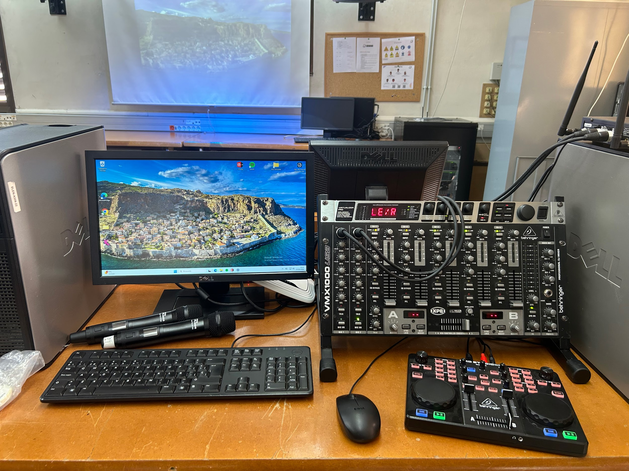

Posta en marxa

Despres d’encendre l’ordinador demana l’usuari i la clau:
Usuari: Bar musica
Contrasenya: BarJB-12345
Si el que vols es musica aleatòria, però del mateix estil recomano posar spotify, alguna playlist que es troba a la biblioteca de spotify. Si el que vols es mesclar musica, podries utilitzar l’aplicació de Virtual DJ.

